

幼儿服药操作手册

2022年2月

文件修改记录表
序 | 修改人 | 修改内容 | 日期 | 版本号
1 | 侯丽萍 | 编写PC、企业微信端的操作手册。 | 2022/03 | V1.0
2 | 贾力铭 | 新增导航页操作手册 | 2022/07 | V1.1
3 | 张孟强 | 新增区级管理操作手册 | 2022/11 | V1.2
4
5
6

目 录
业务流程图 6
页面流程 6
数据流程 10
1. 功能名称 10
1.1. 角色权限 10
1.2. 名词解释 11
1.3. 服药（企业微信） 13
1.3.1. 服药记录-分段页 13
1.3.2. 记录详情页面 15
1.3.3. 申请服药 16
1.3.4. 授权签字 18
1.3.5. 服务申请-分段页 19
1.3.6. 申请详情页面 20
1.4. 服药记录-服药管理员（企业微信） 22
1.4.1. 服药记录页面 22
1.4.2. 【全部记录】分段页 23
1.4.3. 【记录类型】弹窗 24
1.4.4. 【已服药记录】弹窗 25
1.4.5. 【未服药记录】弹窗 26
1.4.6. 【服药信息】分段页 27
1.5. 服药申请（企业微信） 28
1.5.1. 服药申请 28
1.5.2. 审核申请页面 30
1.5.3. 确认不通过弹框 31
1.5.4. 确认通过弹框 32
1.5.5. 申请详情页 33
1.5.6. 设置【喂药教师】弹窗 34
1.5.7【申请搜索】页 35
1.6. 喂药任务（企业微信） 36
1.6.1. 喂药任务页 36
1.6.2. 待服药【任务详情】页 37
1.6.3. 任务详情页 38
1.6.4. 添加【已服药记录】弹窗 39
1.6.5. 添加【未服药记录】弹窗 40
1.7. 服药记录-班主任（企业微信） 41
1.7.1. 服药记录页 41
1.7.2. 【全部记录】分段页 43
1.7.3. 【服药信息】分段页 44
1.8. 服药管理PC 45
1.8.1. 服药记录标签页 45
1.8.2. 添加【已服药记录】对话框 46
1.8.3. 添加【未服药记录】对话框 47
1.8.4. 全部服药记录对话框 48
1.8.5. 编辑已服药记录对话框 49
1.8.6. 编辑未服药记录对话框 50
1.8.7. 【服药信息】对话框 51
1.8.8. 【服药申请】标签页 52
1.8.9. 审核【服药申请】对话框 54
1.8.10. 【确认不通过】对话框 55
1.8.11. 【确认通过】对话框 55
1.8.12. 【服药申请】详情对话框 56
1.8.13. 设置【喂药教师】对话框 57
1.8.14. 设置-示例图设置 57
1.8.15. 设置-授权书设置 58
1.8.16. 设置-喂药老师设置 59
1.9. 导航页 60
1.9.1. 服药概况 60
1.9.2. 快捷操作 61
1.9.3. 近30天任务趋势 61
1.9.4. 服药申请症状分布 62
1.10. 区级管理 62
1.10.1. 全区监控 62
1.10.2. 服药数据 63

业务流程图
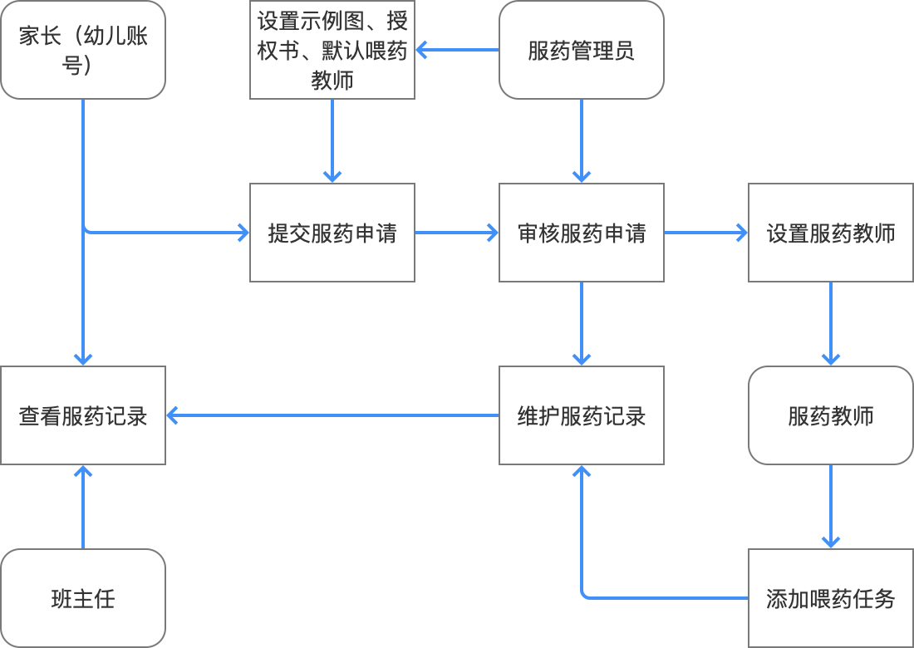

页面流程
PC端
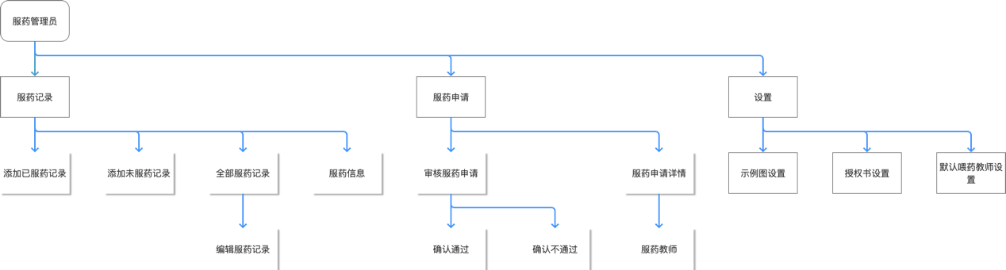
移动端
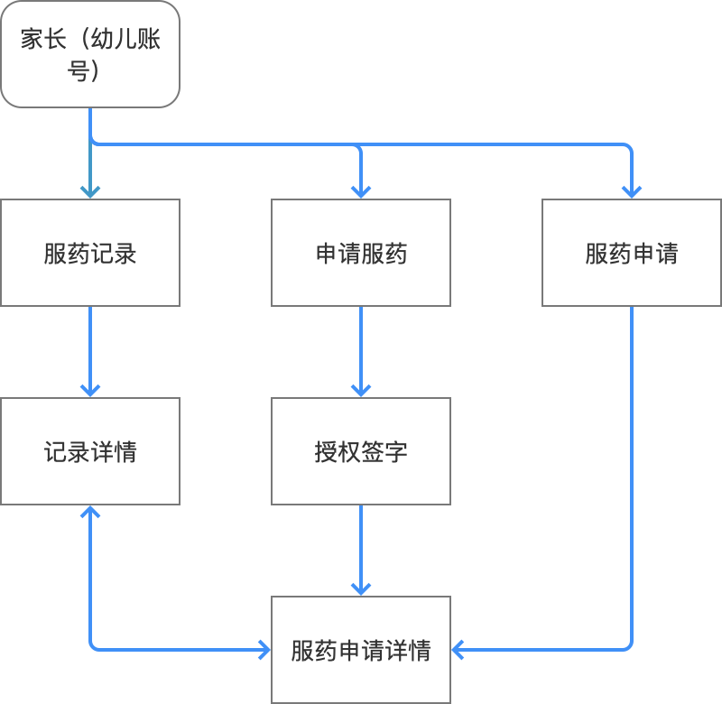
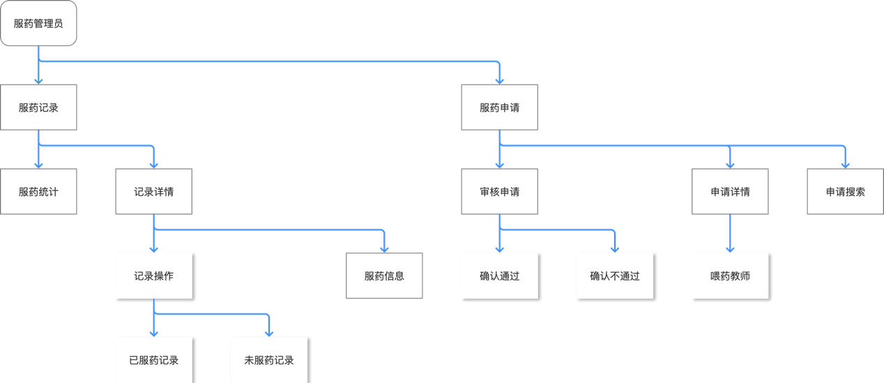
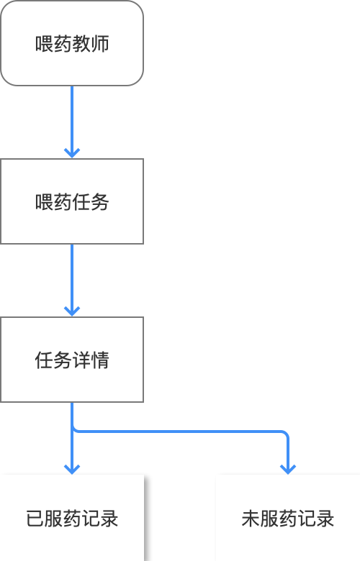
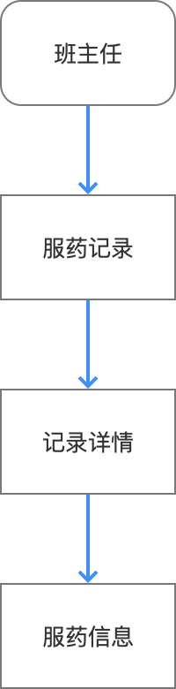

数据流程
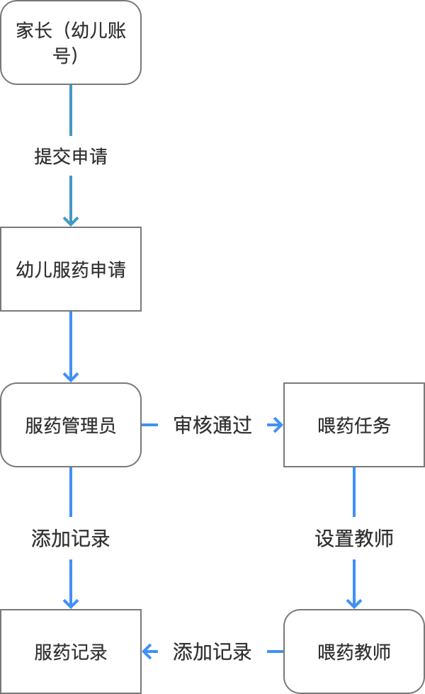

功能名称

角色权限
角色 | 权限
总服药管理员 | - 维护全部幼儿的服药记录、服药信息；  - 审核全部幼儿的服药申请；  - 设置全部幼儿的服药申请的喂药教师；  - 维护全部校区的默认喂药教师；  - 维护申服药申请请示例图、授权书。  - 导航页访问
分校区服药管理员 | - 维护负责校区下幼儿的服药记录、服药信息；  - 审核负责校区下幼儿的服药申请；  - 设置负责校区下幼儿的服药申请的喂药教师；  - 维护负责校区的默认喂药教师。  - 导航页访问
家长（幼儿账号） | - 查看本人全部服药记录；  - 提交本人的服药申请；  - 查看、撤回本人服药申请记录。
喂药教师 | - 查看当前学期本人为喂药教师的喂药任务；  - 添加本人为喂药教师的喂药任务的服药记录。
班主任 | - 查看所带班级幼儿当前学期的服药记录。

名词解释
名词 | 解释
示例图 | - 服药申请的一部分，用于提示家长上传图片的要求。
授权书 | - 服药申请的一部分，用于家长授权学校给幼儿喂药；  - 可与服药记录一同导出。
喂药教师 | - 由服药管理员指派的负责记录服药记录的教职工。
默认喂药教师 | - 为方便服药管理员指派喂药教师，预先设置特定教职工为默认的喂药教师；  - 每个校区预计有5个左右喂药教师。
服药申请 | - 家长提交的幼儿服药申请；  - 喂药任务的必要数据来源。
喂药任务 | - 根据审核通过的服药申请，自动生成多条任务；  - 由喂药教师、服药管理员在任务中添加服药记录。
服药记录 | - 由喂药教师、服药管理员在喂药任务下添加的按时服药/未按时服药/未服药记录。
应出勤日 | - 幼儿应到校的日期，取校历中无【休息】的【教学】日期；  - 服药日期包含多日期的，仅就其中包含幼儿应到校的日期生成喂药任务。

服药（企业微信）

服药记录-分段页
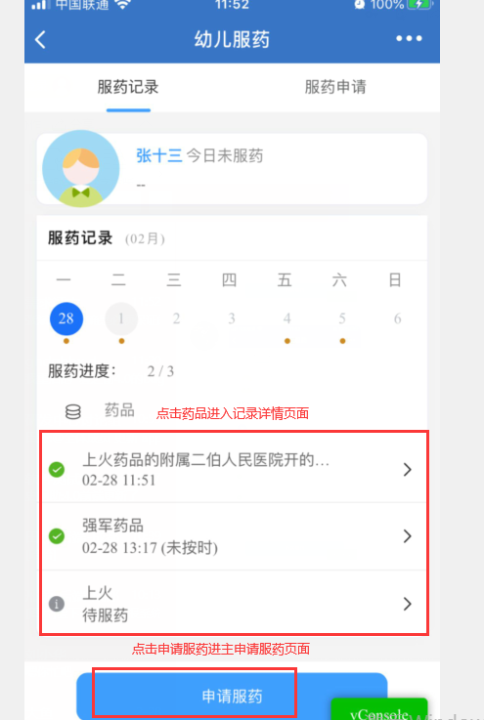
显示说明：
- 显示【服药记录】分段、【服药申请】分段、【今日服药】卡片、【服药记录】卡片、【申请服药】按钮；
- 【今日服药】卡片显示幼儿【照片】、【幼儿姓名】、已服药【药品名称】；
- 【服药记录】卡片显示【服药记录】日历、【服药进度】、【药品】列表；
- 【服药进度】显示选中日期下已服药（包含未按时）喂药任务下药品数量/喂药任务包含药品数量；

- 【药品】列表显示【喂药任务状态】图标、【药品名称】，已服药【药品】显示【服药时间】，已服药（未按时）【药品】显示“未按时”；
- 【药品】列表根据关联服药申请时间升序排序；
- 【药品】列表不分页显示。
操作说明：
- 点击【药品】列表，进入【记录详情】页；
点击【申请服药】按钮，进入【申请服药】页

记录详情页面
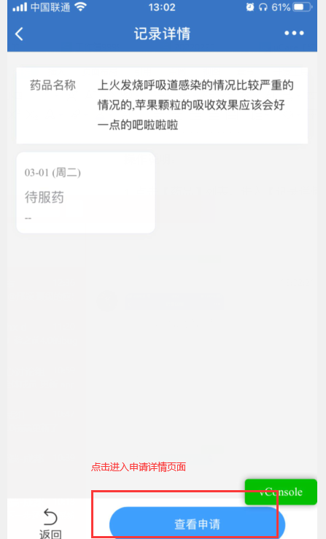

【服药记录】分段页点击【药品】列表跳转到记录详情页面。
显示说明：
- 显示【药品名称】卡片、【服药记录】卡片、【返回】按钮、【查看申请】按钮；
- 【药品名称】卡片显示【药品】关联喂药任务中全部【药品名称】；
- 【服药记录】卡片显示【喂药任务日期】、【喂药任务状态】，已服药【服药记录】卡片显示【服药时间】，未服药【服药记录】卡片显示【未服药原因】；
- 【喂药任务状态】区分颜色显示；
- 【服药记录】卡片根据【喂药任务日期】升序排序；
- 【服药记录】卡片不分页显示。
操作说明：
- 点击【查看申请】按钮，进入【申请详情】页。

申请服药
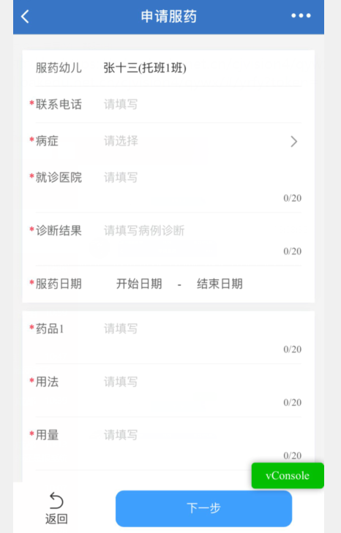
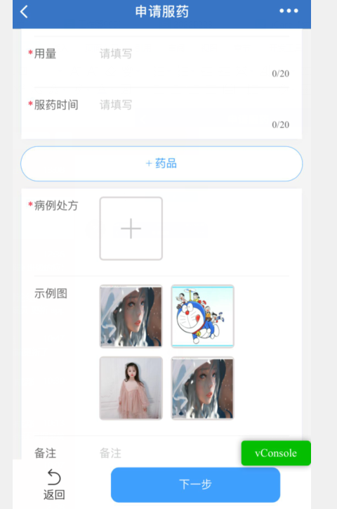
操作说明：
- 点击添加【药品】按钮，在按钮上方插入新的【药品信息】卡片；
- 点击【删除】按钮，删除该【药品信息】卡片，至少保留1个【药品信息】卡片；
- 点击【病历处方】图片上传按钮，批量上传图片；
- 点击【下一步】按钮，进入【授权签字】页。
数据说明：
- 【联系电话】输入框为必填，11位手机号；
- 【病症】输入框为必选，多选，选项取晨检功能数据；
- 【就诊医院】输入框为必填，文本输入，最多20字；
- 【诊断结果】输入框为必填，文本输入，最多20字；
- 【服药日期】选择器为必选，日期范围，日期范围内至少包含1个应出勤日；
- 【药品】名称输入框为必填，文本输入，最多20字；
- 【用法】名称输入框为必填，文本输入，最多20字；
- 【用量】名称输入框为必填，文本输入，最多20字；
- 【服用时间】名称输入框为必填，文本输入，最多20字；
- 【病历处方】图片为必传，图片数量不少于示例图数量；
【备注】输入框为选填，文本输入，最多20字。

授权签字
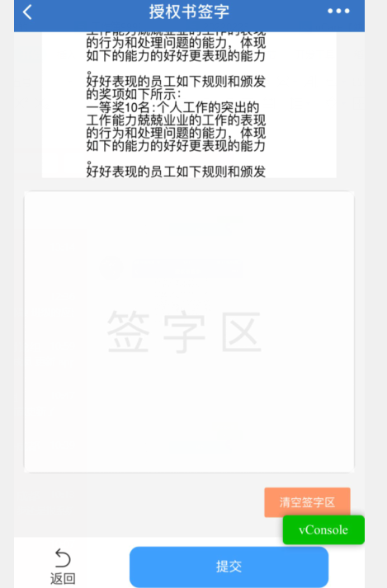
【申请服药】页点击【下一步】按钮显示授权书签字页面。
显示说明：
- 显示【授权书】、【签字区】、【清空签字区】按钮、【提交】按钮；
- 【签字区】显示提示“签字区”。
- 点击清空签字区，签写错误的签名可清空重新签写。
数据说明：
【授权书】取当前开启状态的授权书。

服务申请-分段页
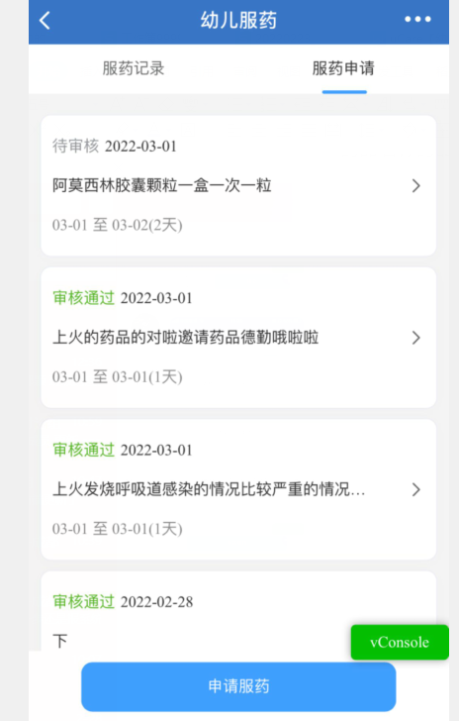
显示说明：
- 显示【服药记录】分段、【服药申请】分段、【服药申请】卡片、【申请服药】按钮；
- 【服药申请】卡片显示【审核状态】、【申请日期】、【药品名称】、【服药日期】；
- 【审核状态】区分颜色显示；
- 【药品名称】显示不全的，显示“--”；
- 【服药申请】卡片根据申请时间降序排序。
操作说明：
- 点击【服药申请】卡片，进入【记录详情】页；
- 点击【申请服药】按钮，进入【申请服药】页。

申请详情页面
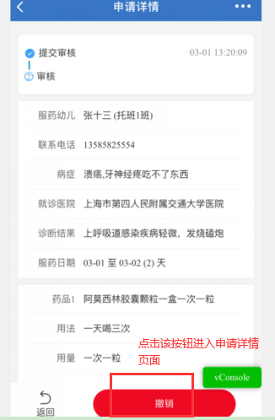
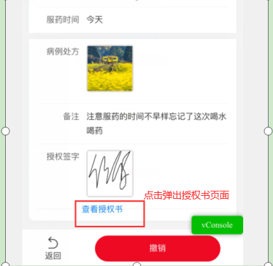
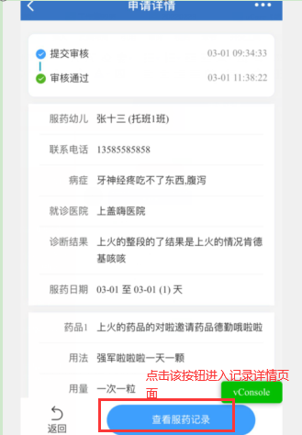
操作说明：
- 点击【查看授权书】按钮，弹窗显示授权书；
- 点击【撤回】按钮，提示确认后进入【申请服药】页；
- 点击【重新申请】按钮，进入【申请服药】页；
点击【查看服药记录】按钮，进入关联【记录详情】页。

服药记录-服药管理员（企业微信）

服药记录页面
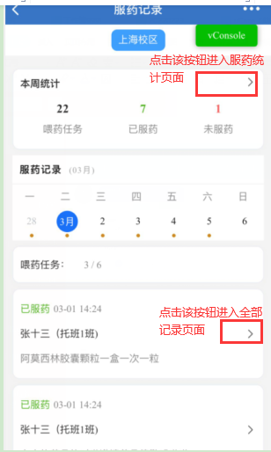
操作说明：
- 点击【本周统计】卡片，进入【服药统计】页；
- 点击【喂药任务】卡片，进入【全部记录】分段页。
数据说明：
总服药管理员可维护当前学期全部校区的幼儿服药记录，分校区服药管理员可维护当前学期负责校区的幼儿服药记录。

【全部记录】分段页
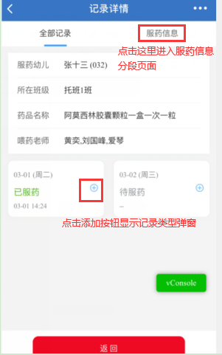
【记录详情】页点击【全部记录】分段；
【服药记录】页点击【喂药任务】卡片。
操作说明：
- 点击【服药信息】分段进入【服药信息】分段页；
- 点击【添加记录】按钮，显示【记录类型】弹窗。

【记录类型】弹窗
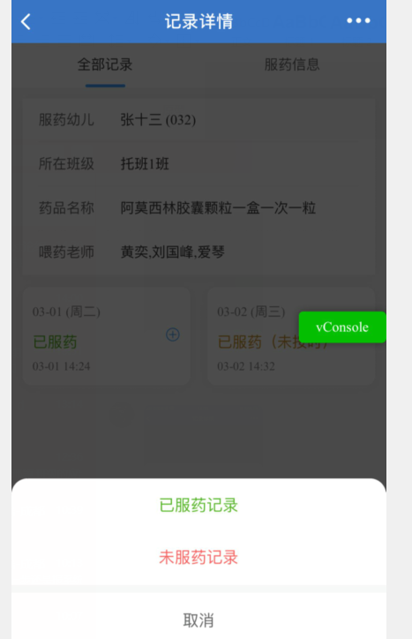
【全部记录】分段页点击【添加记录】按钮
操作说明：
- 点击【已服药记录】选项，显示【已服药记录】弹窗；
- 点击【未服药记录】选项，显示【未服药记录】弹窗。

【已服药记录】弹窗
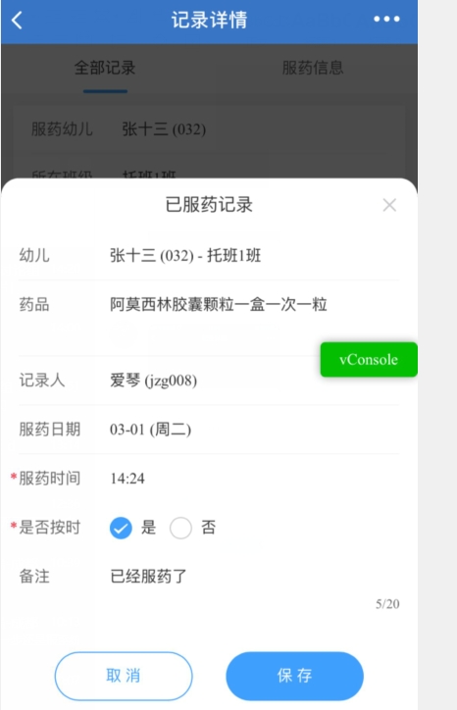
【记录类型】弹窗点击【已服药记录】选项。
操作说明：
- 点击【保存】按钮，保存已服药记录，关联喂药任务该天已存在服药记录的，更新为最新服药记录。

【未服药记录】弹窗
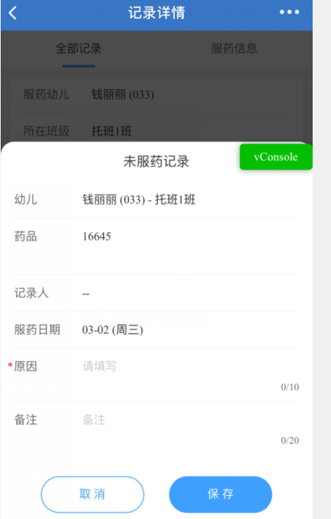
【记录类型】弹窗点击【未服药记录】选项。
操作说明：
- 点击【保存】按钮，保存未服药记录，关联喂药任务该天已存在服药记录的，更新为最新服药记录。

【服药信息】分段页
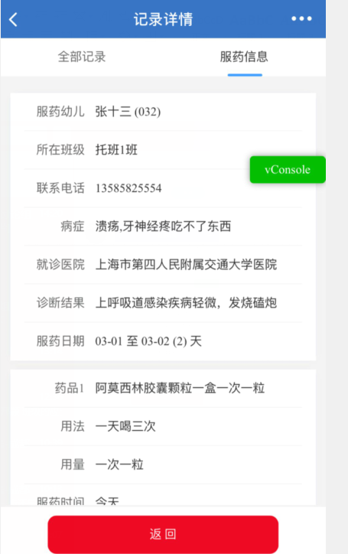
【记录详情】页点击【服药信息】分段。
显示说明：
- 显示【全部记录】分段、【服药信息】分段、【服药幼儿】姓名、【服药幼儿】学号、【所在班级】名称、【联系电话】、【病症】、【就诊医院】、【诊断结果】、【服药日期】、【药品信息】卡片、【病历处方】图片、【备注】；
- 【药品信息】卡片显示【药品】序号、【药品】名称、【用法】、【用量】、【服用时间】。
操作说明：
点击【全部记录】分段进入【全部记录】分段页。

服药申请（企业微信）

服药申请
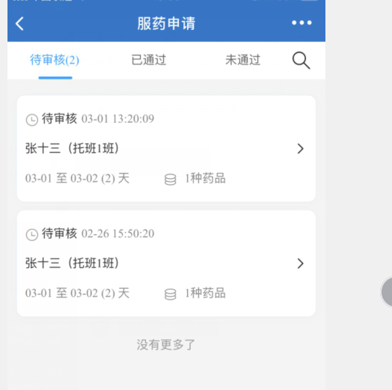
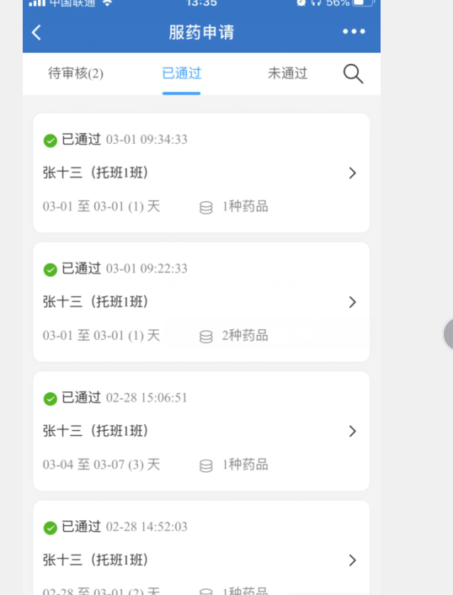
操作说明：
- 点击【待审核】分段，进入【待审核】分段页，筛选显示当前学期待审核【服药申请】卡片；
- 点击【已通过】分段，进入【已通过】分段页，筛选显示当前学期已通过【服药申请】卡片；
- 点击【未通过】分段，进入【未通过】分段页，筛选显示当前学期未通过【服药申请】卡片；
- 点击【申请搜索】按钮，进入【申请搜索】页；
- 点击待审核【服药申请】卡片，进入【审核申请】页；
- 点击已通过、未通过【服药申请】卡片，进入【申请详情】页。
数据说明：
总服药管理员可维护当前学期全部校区的幼儿服药申请，分校区服药管理员可维护当前学期负责校区的幼儿服药申请。

审核申请页面
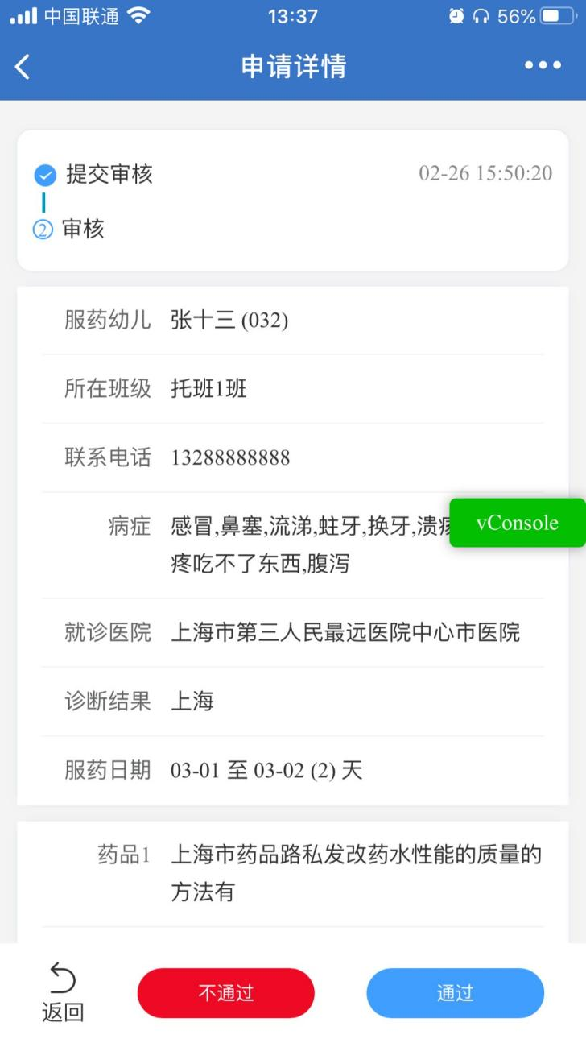
操作说明：
- 点击【查看授权书】按钮，弹窗显示授权书；
- 点击【不通过】按钮，显示【确认不通过】弹窗；
- 点击【审核通过】按钮，显示【确认通过】弹窗。

确认不通过弹框
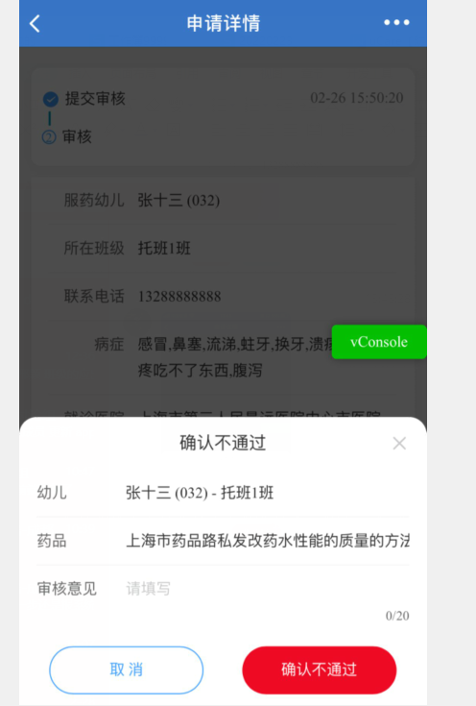
显示说明：
- 显示【服药幼儿】姓名、【服药幼儿】学号、服药幼儿【所在班级】名称、【药品名称】、【审核意见】输入框、【取消】按钮、【确认不通过】按钮。
操作说明：
点击【确认不通过】按钮，服药申请状态变更为未通过。

确认通过弹框
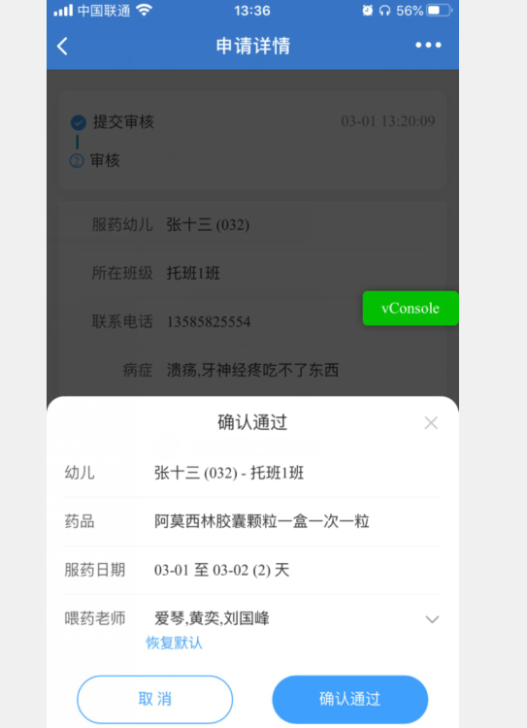
显示说明：
- 显示【服药幼儿】姓名、【服药幼儿】学号、服药幼儿【所在班级】名称、【药品名称】、【服药日期】、【喂药教师】选择器、【取消】按钮、【确认通过】按钮。
操作说明：
- 点击【确认通过】按钮，服药申请状态变更为已通过。

申请详情页
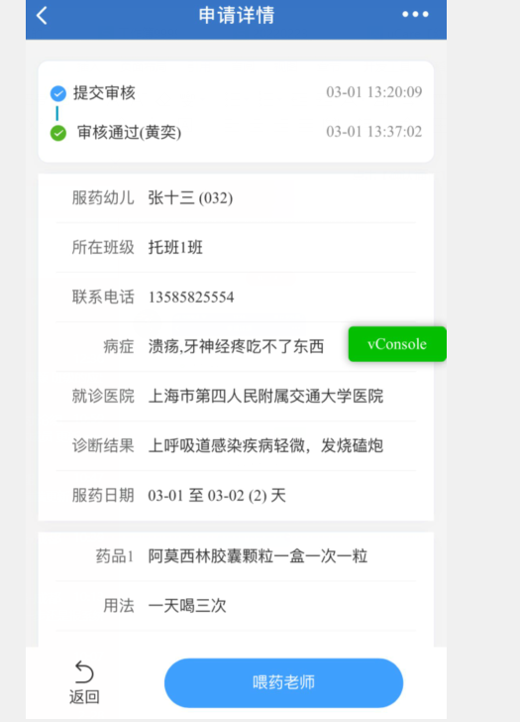
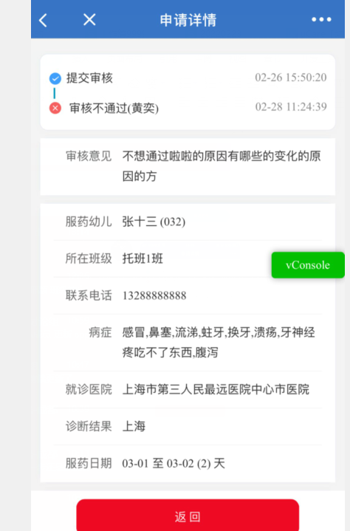
服药申请】页点击已通过、未通过【服药申请】卡片。
操作说明：
- 点击【查看授权书】按钮，弹窗显示授权书；
- 点击设置【喂药教师】按钮，显示设置【喂药教师】弹窗。

设置【喂药教师】弹窗
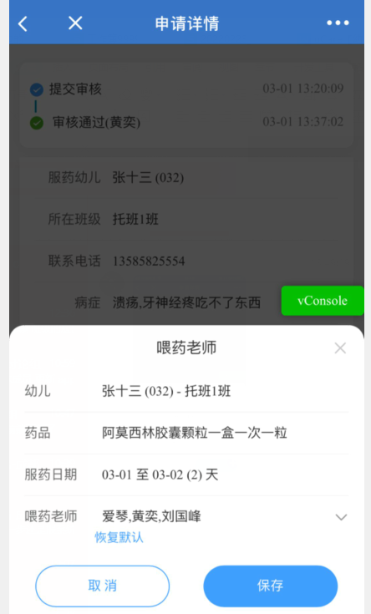
【申请详情】页点击设置【喂药教师】按钮。
显示说明：
- 显示【服药幼儿】姓名、【服药幼儿】学号、服药幼儿【所在班级】名称、【药品名称】、【服药日期】、【喂药教师】选择器、【取消】按钮、【保存】按钮。
操作说明：
- 点击【保存】按钮，保存服药教师设置。
- 点击喂药老师，进入选择喂药教师页面，可手动选择喂药教师，点击确定后保存选中的老师。

1.5.7【申请搜索】页
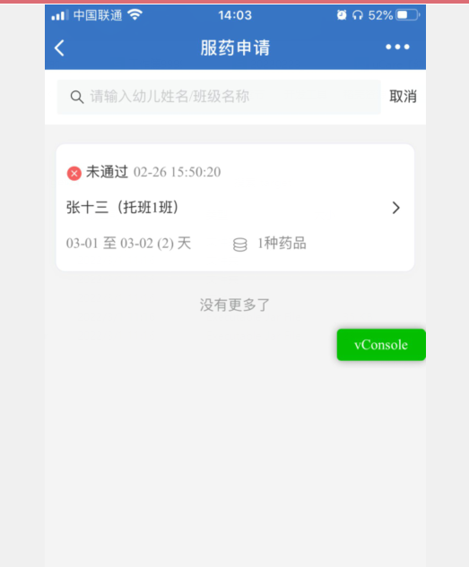
【服药申请】页点击【申请搜索】按钮
操作说明：
- 点击待审核【搜索结果】卡片，进入【审核申请】页；
点击已通过、未通过【搜索结果】卡片，进入【申请详情】页。

喂药任务（企业微信）

喂药任务页
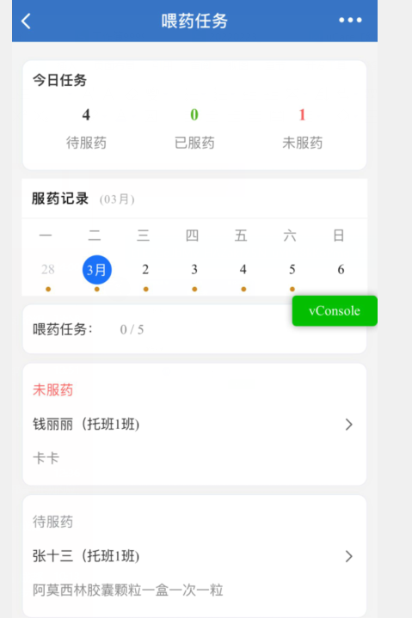
显示说明：
- 显示【今日任务】卡片、【服药记录】卡片、【喂药任务】卡片；
- 【今日任务】卡片显示今日【待服药】喂药任务数量、今日【已服药】喂药任务数量、今日【未服药】喂药任务数量，区分颜色显示；
- 【服药记录】卡片显示【服药记录】日历、【喂药任务】进度；
- 【喂药任务】进度显示该天已服药喂药任务数量/喂药任务数量；
- 【喂药任务】卡片显示【喂药任务状态】、【服药幼儿】姓名、【所在班级】名称、【药品名称】，已服药喂药任务显示【服药时间】；
- 【喂药任务】卡片根据关联服药申请时间升序排序；
- 【喂药任务】卡片不分页显示。
操作说明：
- 点击待服药【喂药任务】卡片，进入待服药【任务详情】页；
点击已服药、未服药【喂药任务】卡片，进入【任务详情】页；

待服药【任务详情】页
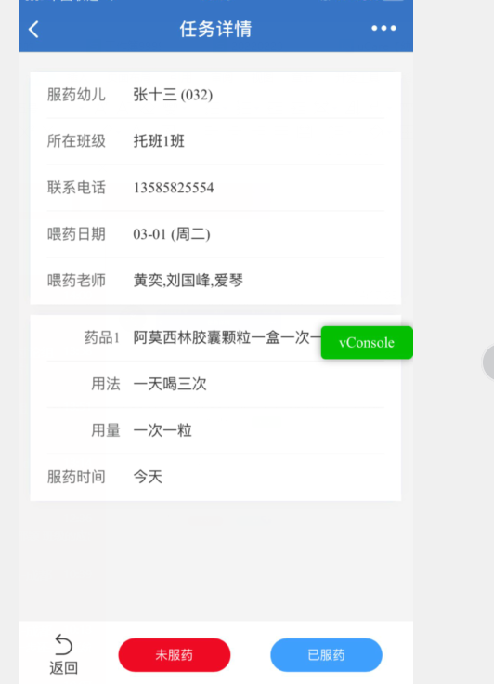
【喂药任务】页点击待服药【喂药任务】卡片。
显示说明：
- 显示【服药幼儿】姓名、【服药幼儿】学号、服药幼儿【所在班级】名称、【联系电话】、【喂药任务日期】、【药品信息】卡片、添加【未服药】记录按钮、添加【已服药】记录按钮；
- 【药品信息】卡片显示【药品】序号、【药品】名称、【用法】、【用量】、【服用时间】。
操作说明：
- 点击添加【未服药】记录按钮，显示添加【未服药记录】弹窗；
- 点击添加【已服药】记录按钮，显示添加【已服药记录】弹窗。

任务详情页
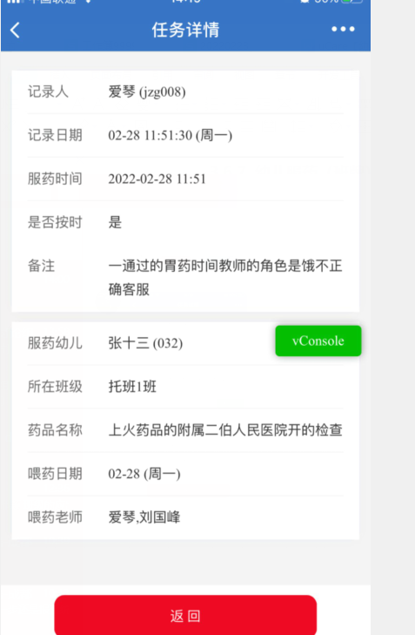
显示说明：
- 显示【记录人】姓名、【记录人】职工号、【记录日期】、【备注】、【服药幼儿】姓名、【服药幼儿】学号、【所在班级】名称、【药物名称】、【喂药教师】姓名，已服药任务显示【服药时间】、【是否按时】，未服药任务显示【未服药原因】 ；
- 【药品信息】卡片显示【药品】序号、【药品】名称、【用法】、【用量】、【服用时间】。

添加【已服药记录】弹窗
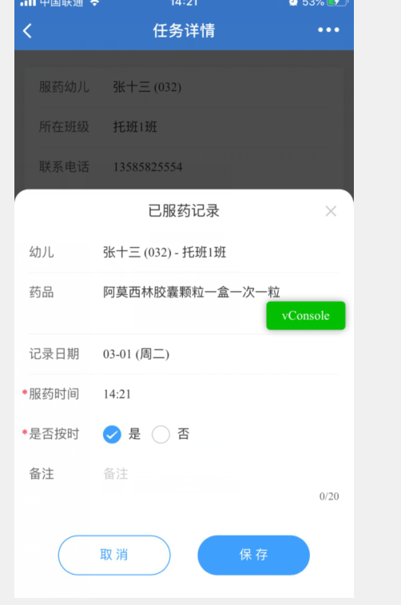
显示说明：
- 显示【服药幼儿】姓名、【服药幼儿】学号、【所在班级】名称、【药品名称】、【记录日期】、【服药时间】选择器、【是否按时】选择器、【备注】输入框、【取消】按钮、【保存】按钮。
操作说明：
- 点击【保存】按钮，保存已服药记录。

添加【未服药记录】弹窗
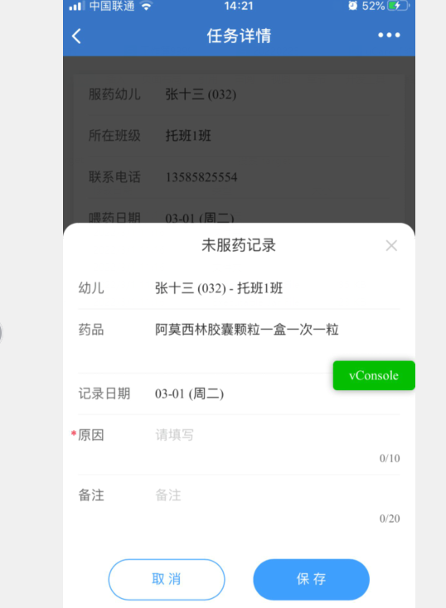
显示说明：
- 显示【服药幼儿】姓名、【所在班级】名称、【服药幼儿】学号、【药品名称】、【记录日期】、未服药【原因】输入框、【备注】输入框、【取消】按钮、【保存】按钮。
操作说明：
点击【保存】按钮，保存未服药记录。

服药记录-班主任（企业微信）

服药记录页
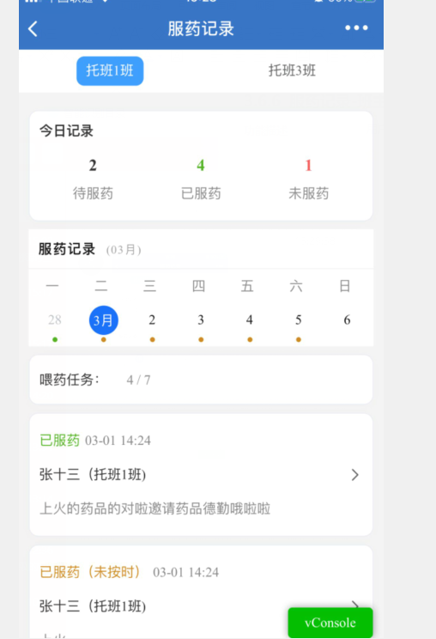
显示说明：
- 显示【班级】单选框、【今日记录】卡片、【服药记录】卡片、【喂药任务】卡片；
- 【今日记录】卡片显示今日【待服药】喂药任务数量、今日【已服药】喂药任务数量、今日【未服药】喂药任务数量，区分颜色显示；
- 【服药记录】卡片显示【服药记录】日历、【喂药任务】进度；
- 【喂药任务】进度显示该天已服药喂药任务数量/喂药任务数量；
- 【喂药任务】卡片显示【喂药任务状态】、【服药幼儿】姓名、【所在班级】名称、【药品名称】，已服药喂药任务显示【服药时间】；
- 【喂药任务】卡片根据关联服药申请时间升序排序；
- 【喂药任务】卡片不分页显示。
操作说明：
- 点击【喂药任务】卡片，进入【全部记录】分段页。
数据说明：
【班级】单选框选择范围为用户所带班级。

【全部记录】分段页
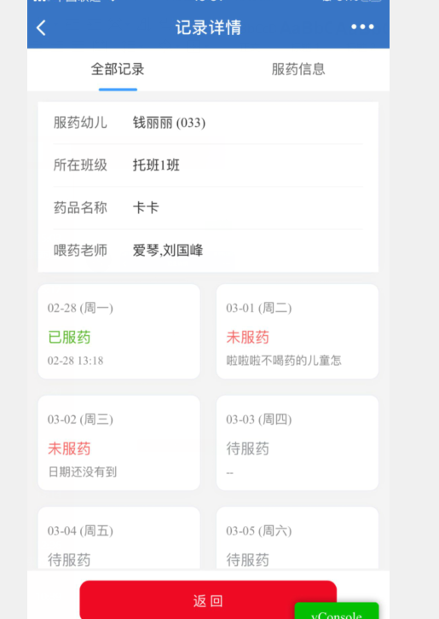
显示说明：
- 显示【全部记录】分段、【服药信息】分段、【服药幼儿】姓名、【服药幼儿】学号、【所在班级】名称、【药品名称】、【喂药教师】姓名、【服药记录】卡片；
- 【服药记录】卡片显示【喂药任务日期】、【喂药任务状态】，已服药【服药记录】卡片显示【服药时间】，未服药【服药记录】卡片显示【未服药原因】；
- 【喂药任务状态】区分颜色显示；
- 【服药记录】卡片根据【喂药任务日期】升序排序；
- 【服药记录】卡片不分页显示。
操作说明：
- 点击【服药信息】分段进入【服药信息】分段页。

【服药信息】分段页
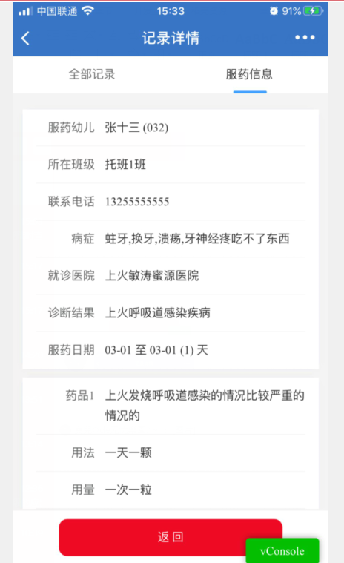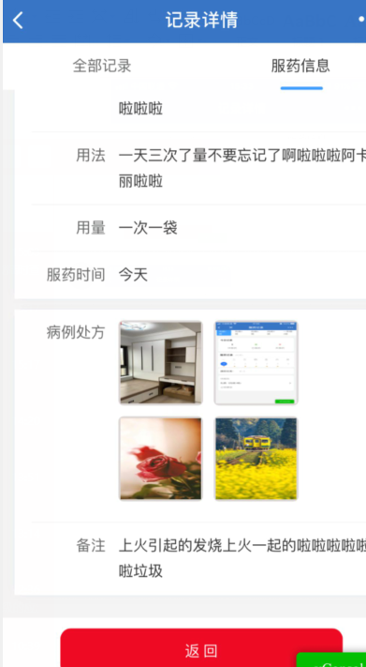
【记录详情】页点击【服药信息】分段
显示说明：
- 显示【全部记录】分段、【服药信息】分段、【服药幼儿】姓名、【服药幼儿】学号、【所在班级】名称、【联系电话】、【病症】、【就诊医院】、【诊断结果】、【服药日期】、【药品信息】卡片、【病历处方】图片、【备注】；
- 【药品信息】卡片显示【药品】序号、【药品】名称、【用法】、【用量】、【服用时间】。
操作说明：
- 点击【全部记录】分段进入【全部记录】分段页。
- 点击返回，返回到服药记录页面。

服药管理PC

服药记录标签页
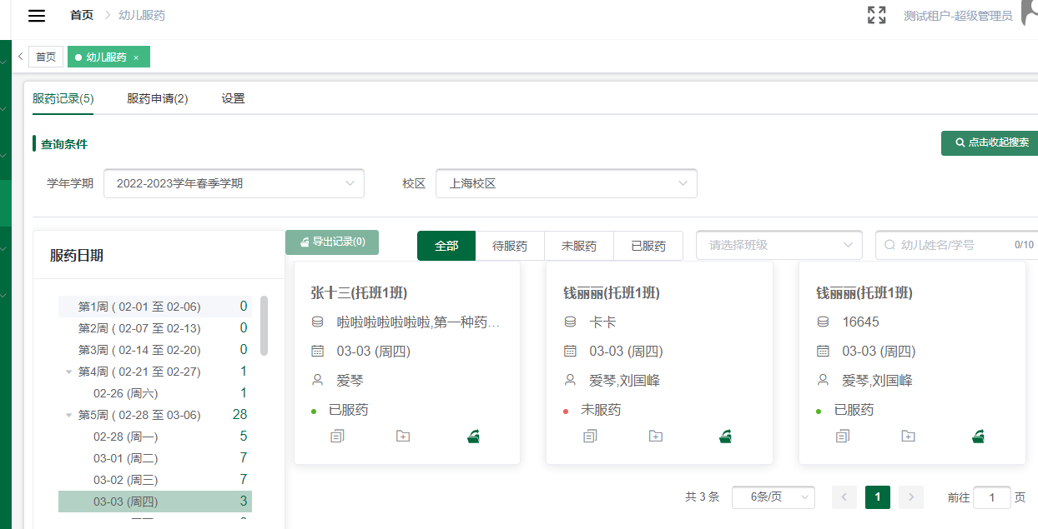
操作说明：
- 点击【服药申请】标签，进入【服药申请】标签页；
- 点击【设置】标签，进入【设置】标签页；
- 点击【教学周】、【应出勤日】选项，选中服药日期范围，自动筛选数据；
- 点击【导出记录】按钮，导出选中服药日期范围内喂药任务下服药记录文件；
- 点击【喂药任务状态】单选框，选中审核状态，自动筛选数据；
- 点击【班级】选择器，选中班级，自动筛选数据；
- 点击【添加已服药记录】按钮，显示添加【已服药记录】对话框；
- 点击【添加未服药记录】按钮，显示添加【未服药记录】对话框；
- 点击【全部服药记录】按钮，显示【全部服药记录】对话框；
- 点击【服药信息】按钮，显示【服药信息】对话框；
- 点击【导出】按钮，导出该喂药任务下服药记录文件。
数据说明：
- 总服药管理员可维护全部校区的幼儿服药记录，分校区服药管理员可维护负责校区的幼儿服药记录；
【班级】选择器可选全部班级、选中服药日期范围内喂药任务中【服药幼儿】所在【班级】。

添加【已服药记录】对话框
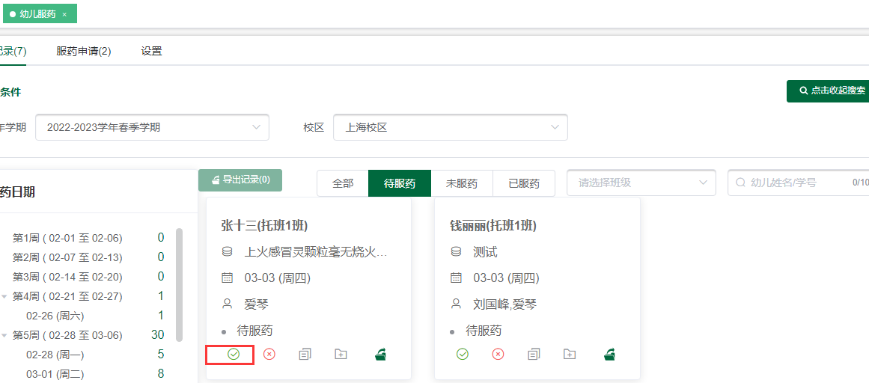
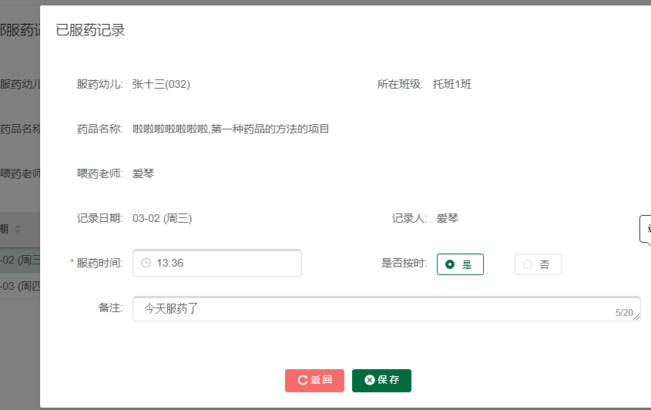
【服药记录】标签页点击【添加已服药记录】按钮“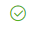”进入已服药记录页面；
操作说明：
- 点击【保存】按钮，保存已服药记录，关联喂药任务该天已存在服药记录的，更新为最新服药记录。

添加【未服药记录】对话框
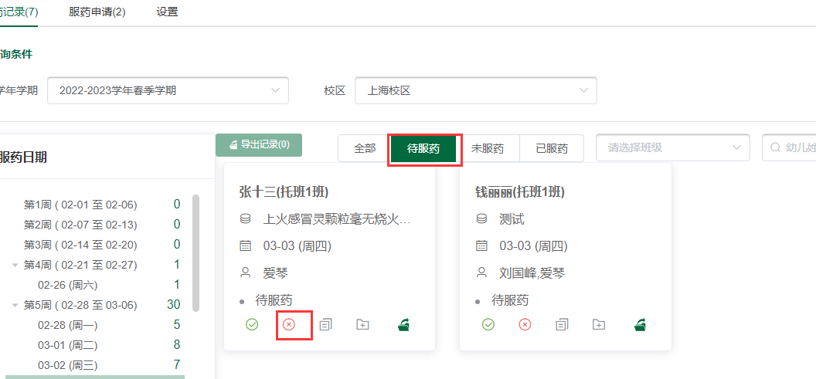
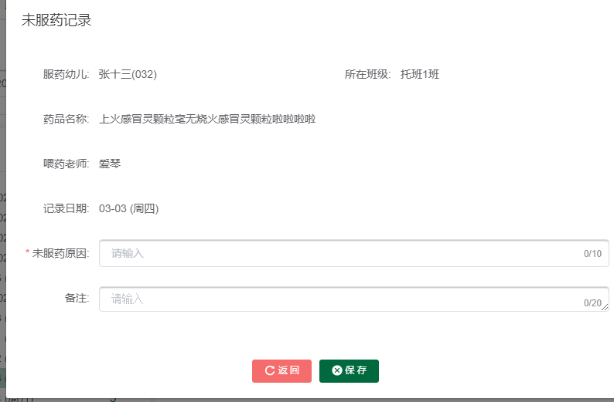
【服药记录】标签页点击【添加未服药记录】按钮“”进入未服药记录页面。
操作说明：
- 点击【保存】按钮，保存未服药记录，关联喂药任务该天已存在服药记录的，更新为最新服药记录。

全部服药记录对话框
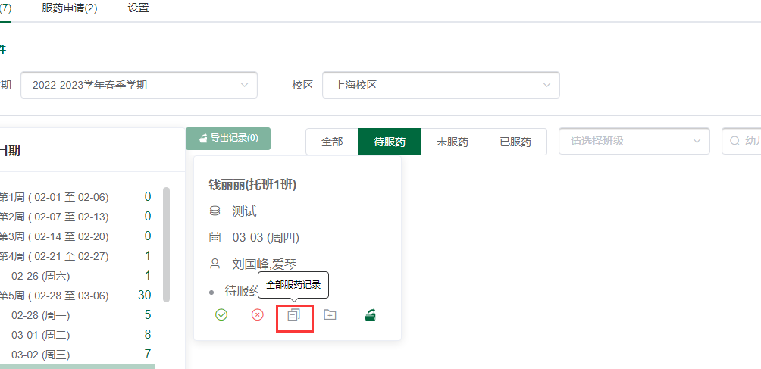
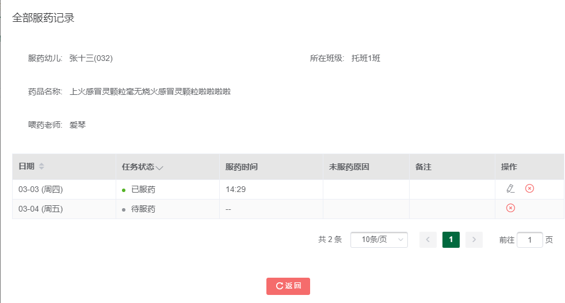
【服药记录】标签页点击【全部服药记录】按钮进入：全部服药记录页面。
操作说明：
- 点击【编辑已服药记录】按钮，显示编辑【已服药记录】对话框；
- 点击【添加已服药记录】按钮，显示添加【已服药记录】对话框；
- 点击【编辑未服药记录】按钮，显示编辑【未服药记录】对话框；
- 点击【添加未服药记录】按钮，显示添加【未服药记录】对话框；
- 点击喂药任务【日期排序】按钮，切换喂药任务【日期】升序/降序排序显示服药记录；
- 点击【喂药任务状态】按钮，筛选【喂药任务状态】显示服药记录。

编辑已服药记录对话框
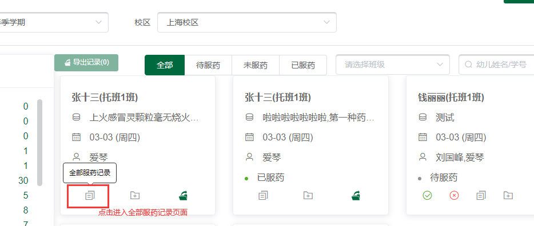
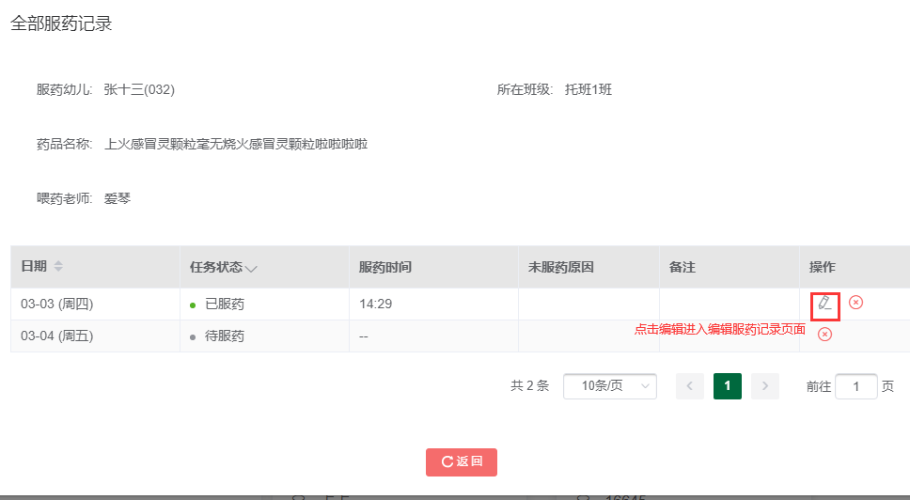
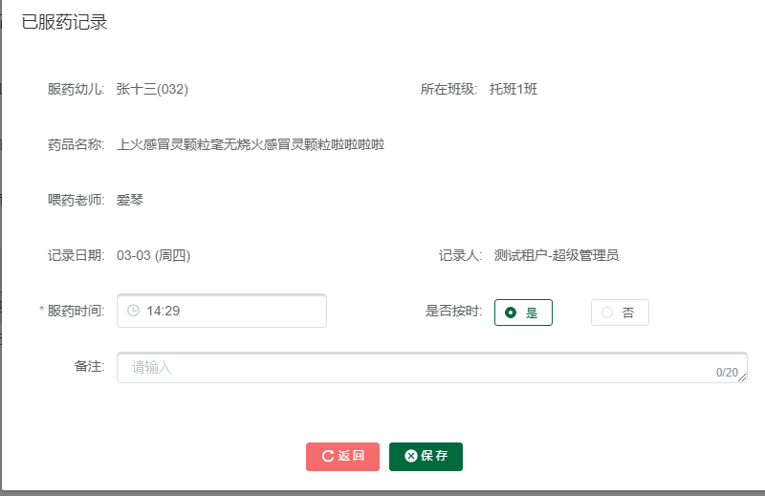
【全部服药记录】对话框点击【编辑已服药记录】按钮，进入编辑已服药记录页面。
操作说明：
点击【保存】按钮，保存已服药记录，关联喂药任务该天已存在服药记录的，更新为最新服药记录。

编辑未服药记录对话框
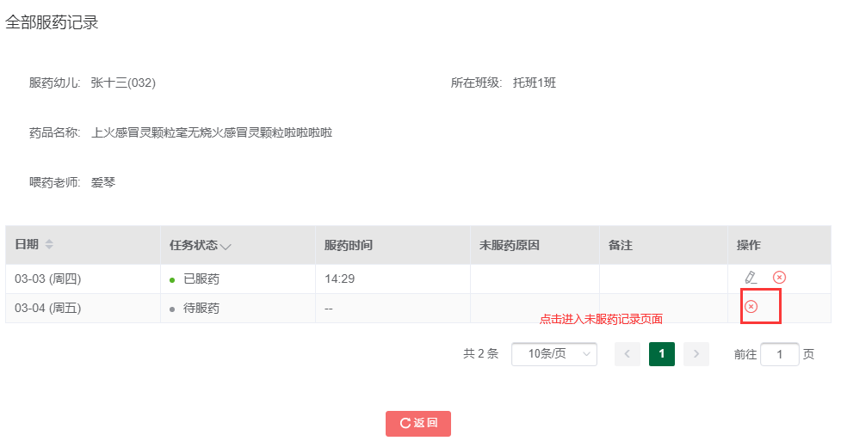
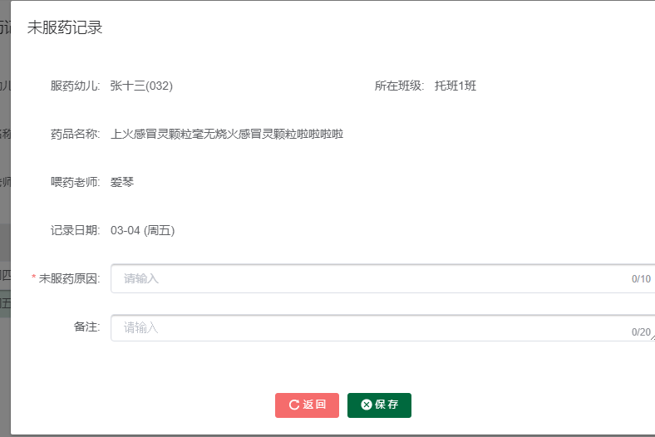
【全部服药记录】对话框点击【编辑未服药记录】按钮，进入编辑未服药记录页面。
操作说明：
点击【保存】按钮，保存未服药记录，关联喂药任务该天已存在服药记录的，更新为最新服药记录。

【服药信息】对话框
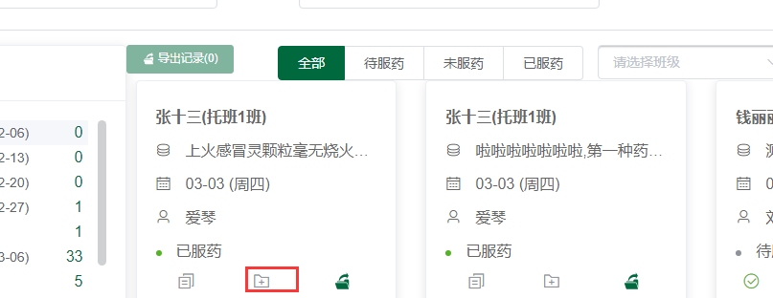
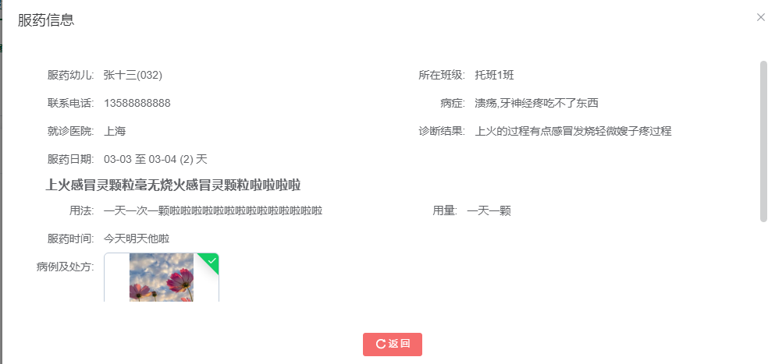
【服药记录】标签页点击【服药信息】按钮，进入服药信息页面。
显示说明：
- 显示【服药幼儿】姓名、【服药幼儿】学号、服药幼儿【所在班级】名称、【联系电话】、【病症】、【就诊医院】、【诊断结果】、【服药日期】、【药品信息】卡片、【病历及处方】图片、【备注】、【返回】按钮。

【服药申请】标签页
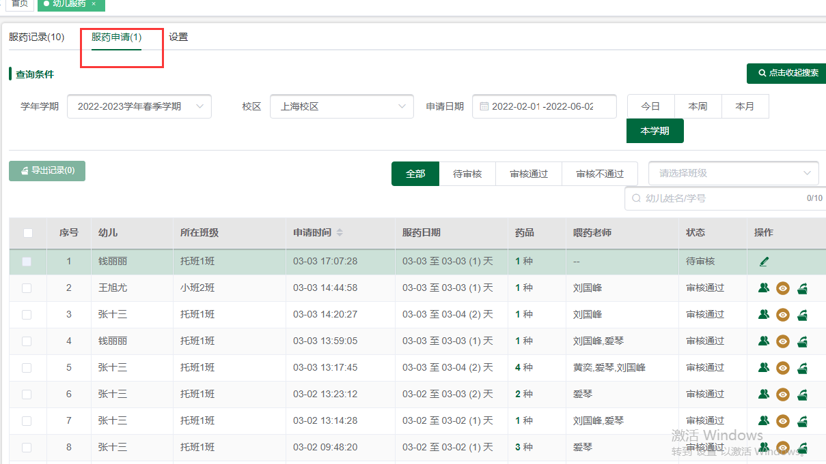
【服药管理】页点击【服药申请】标签。
操作说明：
- 点击【服药申请】标签，进入【服药申请】标签页；
- 点击【设置】标签，进入【设置】标签页；
- 点击【导出记录】按钮，导出选中【服药申请】关联服药记录文件；
- 点击【审核状态】单选框，选中审核状态，自动筛选数据；
- 点击【班级】选择器，选中班级，自动筛选数据；
- 点击已通过【服药申请】复选框，选中【服药申请】，待审核、未通过【服药申请】不能选中；
- 点击【申请时间排序】按钮，切换【申请时间】升序/降序排序显示服药申请；
- 点击【审核申请】按钮，显示审核【服药申请】对话框；
- 点击【喂药教师】按钮，显示设置【喂药教师】对话框；
- 点击【查看详情】按钮，显示【服药申请】详情对话框；
- 点击【导出】按钮，导出该【服药申请】关联服药记录文件。
数据说明：
总服药管理员可维护全部校区的幼儿服药申请，分校区服药管理员可维护负责校区的幼儿服药申请；
【班级】选择器可选全部班级、选中申请日期范围内有【服药申请】的【服药幼儿】所在【班级】。

审核【服药申请】对话框
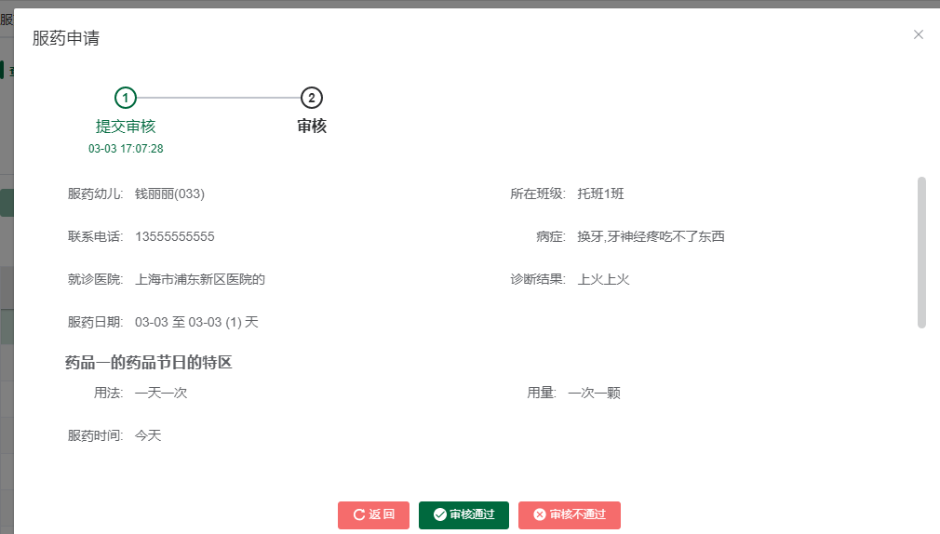
【服药申请】标签页点击【审核申请】按钮进入服药申请页面。
操作说明：
- 点击【不通过】按钮，显示【确认不通过】对话框；
- 点击【审核通过】按钮，显示【确认通过】对话框。

【确认不通过】对话框
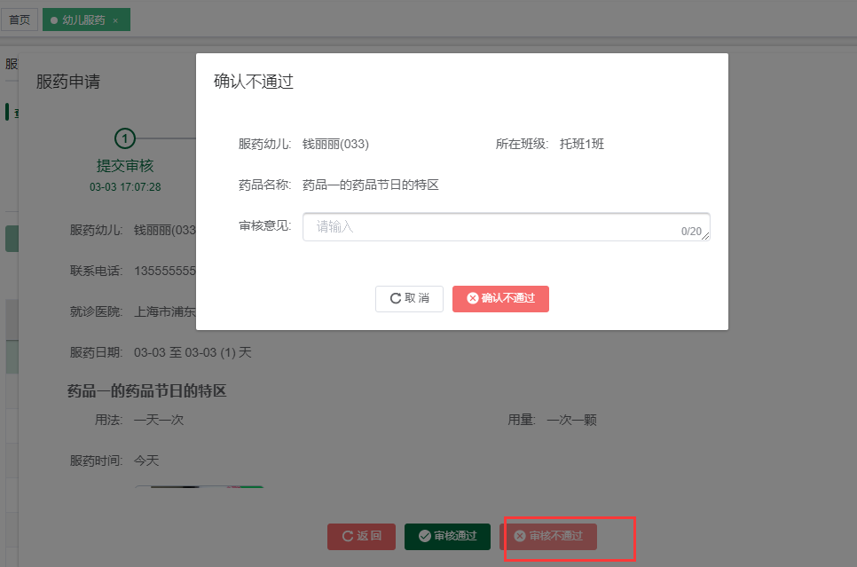
审核【服药申请】对话框点击【不通过】按钮，显示确认不通过页面。
操作说明：
- 点击【确认不通过】按钮，服药申请状态变更为未通过。

【确认通过】对话框
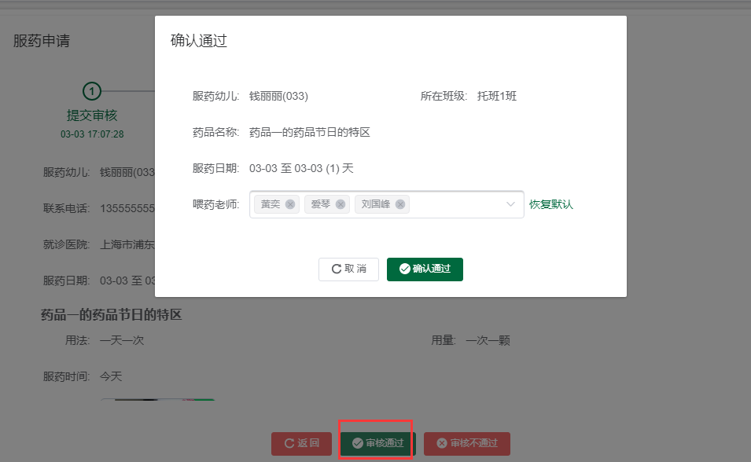
审核【服药申请】对话框点击【审核通过】按钮，显示确认通过页面。
操作说明：
- 点击【恢复默认】按钮，【喂药教师】选择器默认选中【服药幼儿】所在校区的（开启）默认喂药教师；
- 点击【确认通过】按钮，服药申请状态变更为已通过。

【服药申请】详情对话框
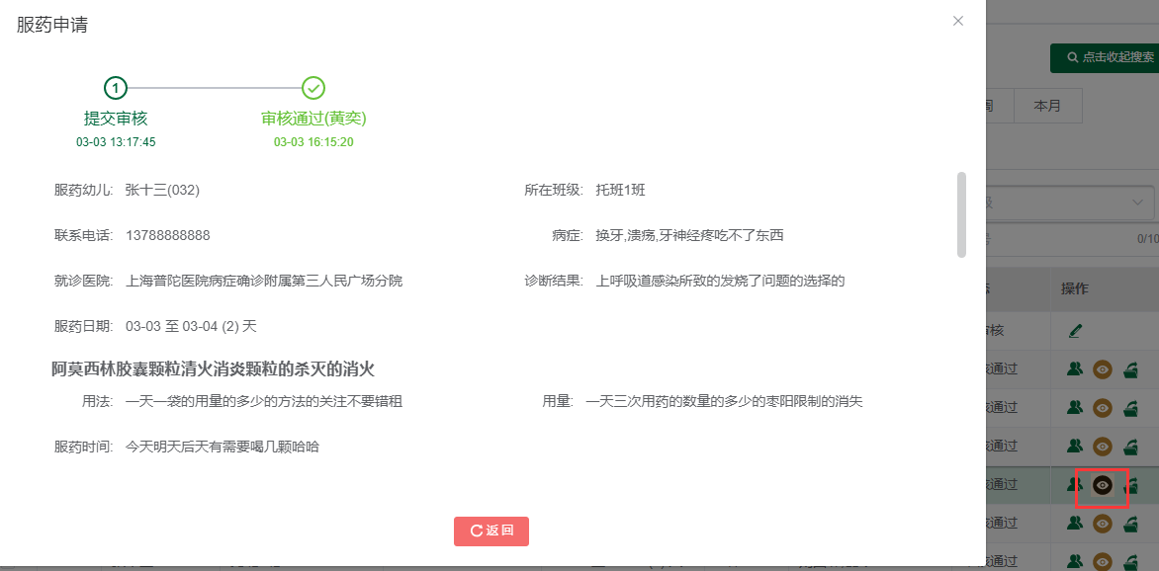
显示说明：
- 显示【审核进度】步骤条、【服药幼儿】姓名、【服药幼儿】学号、服药幼儿【所在班级】名称、【联系电话】、【病症】、【就诊医院】、【诊断结果】、【服药日期】、【药品信息】卡片、【病历及处方】图片、【备注】、【返回】按钮，未通过服药申请显示【审核意见】；
- 【药品信息】卡片显示【药品名称】、【用法】、【用量】、【服用时间】。

设置【喂药教师】对话框
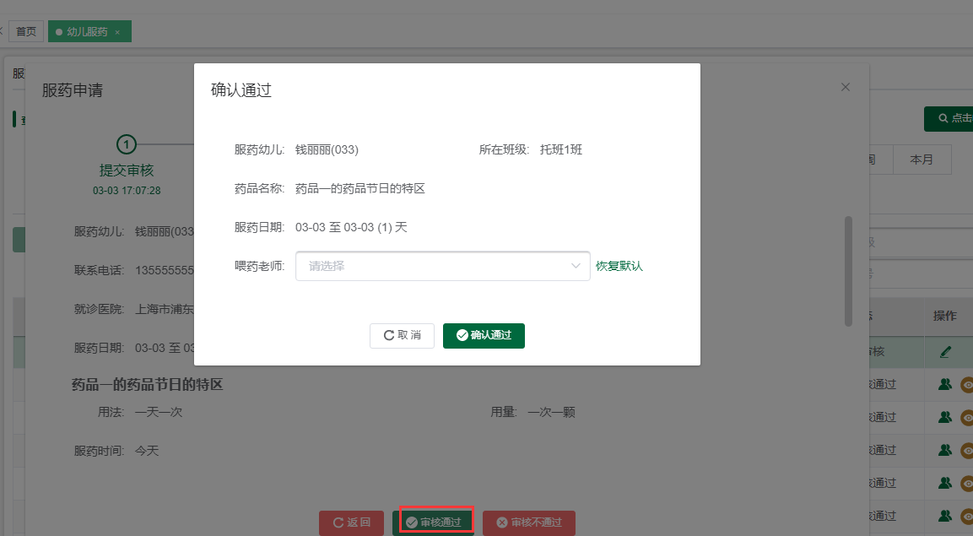
【服药申请】标签页点击【喂药教师】按钮。
操作说明：
- 点击【恢复默认】按钮，【喂药教师】选择器默认选中【服药幼儿】所在校区的（开启）默认喂药教师；
点击【保存】按钮，更新【喂药教师】。

设置-示例图设置
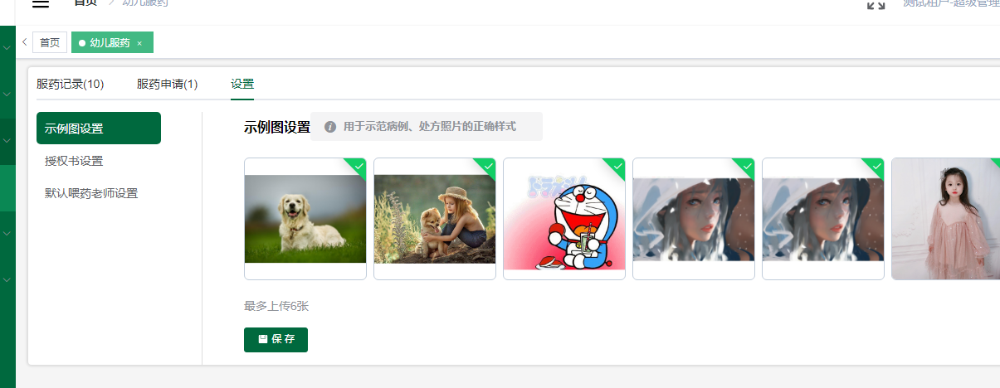
操作说明：
1.点击选中【示例图设置】选项卡、【授权书设置】选项卡、【默认喂药教师设置】选项卡；
2.点击【示例图】上传按钮，批量上传图片；最多6张。
3.点击【保存】按钮，保存示例图设置；

设置-授权书设置
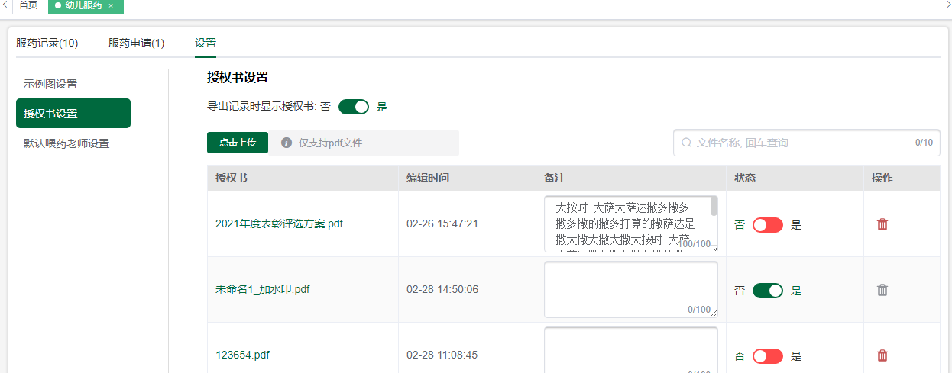
操作说明：
1.点击文件【上传】按钮，上传单个文件；
2.点击输入【授权书】搜索框，回车模糊搜索【授权书】文件名；
3.表内点击【备注】输入框，编辑授权书【备注】；
4.点击授权书开启【状态】开关，切换授权书开启状态；
5.点击授权书【删除】按钮，提示确认后删除授权书；
数据说明：授权书同时只能开启一个；授权书文件上传格式支持pdf格式。

设置-喂药老师设置
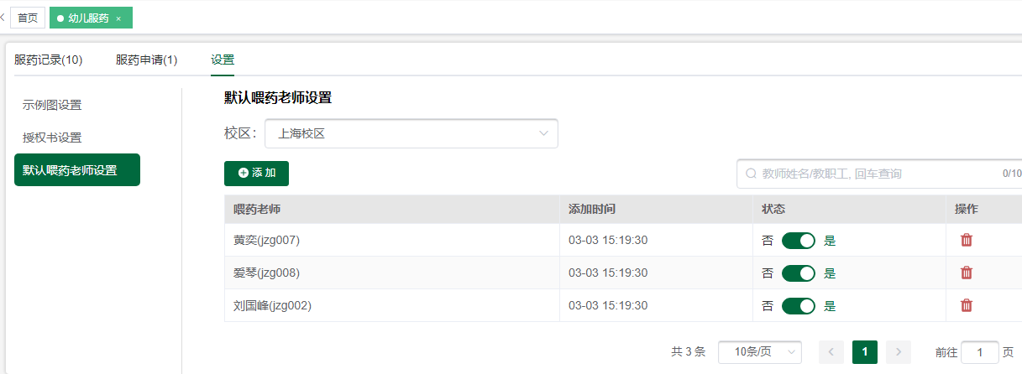
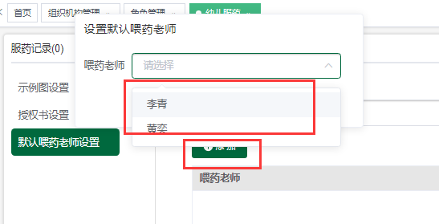
操作说明：
1.点击【添加】按钮，添加选中【校区】下保健老师；
2.点击输入【喂药教师】搜索框，回车模糊搜索教师姓名、职工号；
3.点击喂药教师开启【状态】开关，切换喂药教师开启状态；
4.点击喂药教师【删除】按钮，提示确认后删除喂药教师。
数据说明：添加喂药教师时：选择的校区中要有保健老师角色的教职工，喂药老师下拉框才会显示该喂药老师。

导航页
- 服药总管理员可查看全部校区的数据，默认选中第一个校区（服药分园管理员可查看负责校区）

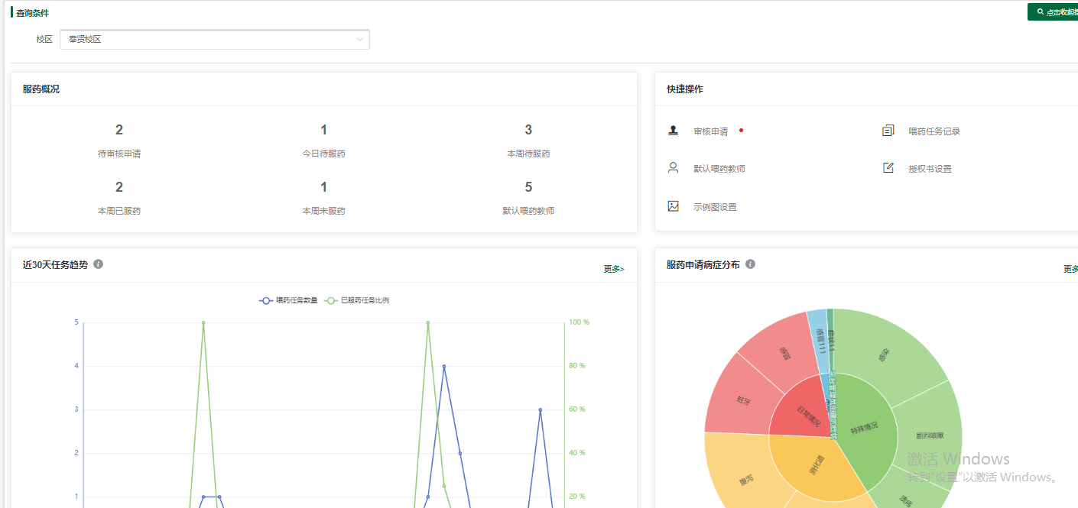

服药概况
- 点击卡片跳转到对应的操作界面
- 显示每个状态的任务数量
- 数据根据校区的选择切换
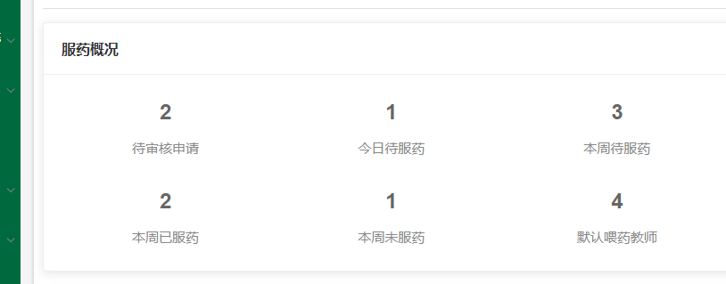

快捷操作
- 有待审核数据【审核申请】有红点标识
- 点击相关按钮跳转对应界面
- 【示例图设置】【授权书设置】服药总管理员进入的显示操作按钮
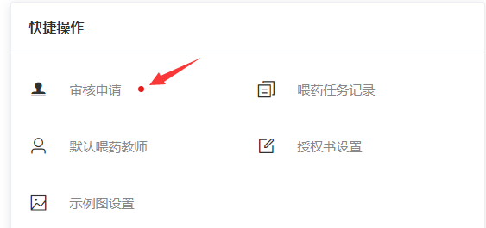

近30天任务趋势
1、点击更多进入服药管理-服药记录，并选中校区
2、提示“统计本学期应出勤的日期”
3、当前学期近30天（筛选应出勤日期，不包含当天）的喂药任务数量、已服药任务占比
4已服药任务占比=该天已服药任务数量/全部喂药任务数量*100%
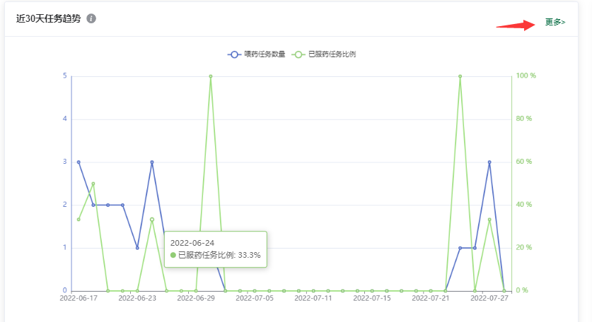

服药申请症状分布
- 点击更多进入服药管理-服药申请，并选中校区
- 当前学期截止今天的已通过申请中一级症状-二级症状分布
- 提示“统计本学期已通过的服药申请”
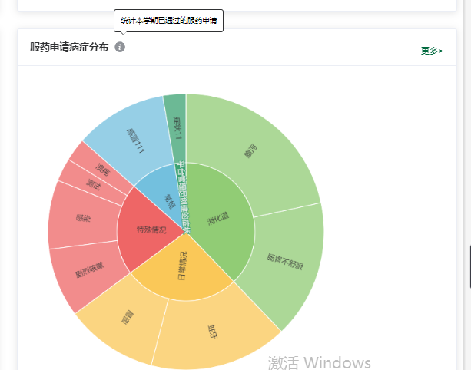

区级管理

全区监控
- 登录的租户选择校区后则展示当天所有喂药任务总数、服药、按时服药 率，点击更多进入服药数据页面
- 今日服药病症分部显示病症名称及服药数量，点击更多进入服药数据页 面
- 三十天喂药任务，统计待服药、按时服药、未按时服药、未服药、按时 服药率，点击更多进入服药数据页面
- 三十天病症统计，只统计病症目前只有一个病症（其他病症），及显示 TOP5病症统计数量，点击更多进入服药数据页面
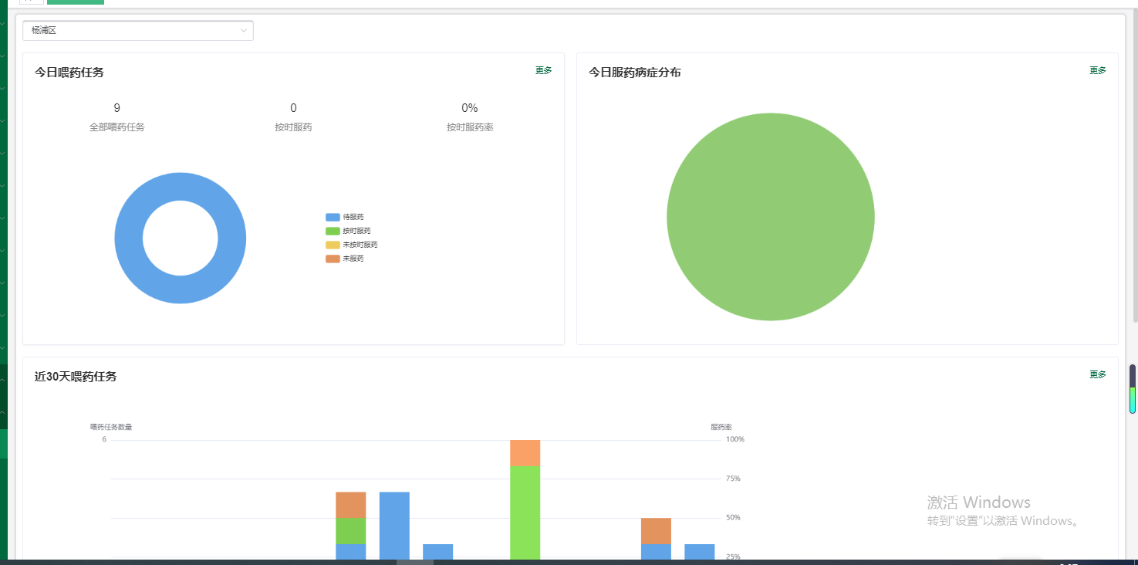

服药数据
- 进入当前页面默认选中列表中第一个校区，且显示今日数据
- 进行学期、校区、日期切换
- 查看详情展示这个校区班级中的所有服药情况
